HU-001 — Iniciar sesión con correo o Google

Nota: “PF” significa Pantalla Funcional — el código con el que este proyecto identifica cada pantalla principal del sistema (por ejemplo, PF-003 = Acceso con correo o Google, la que abre esta historia).
Información general
Actor principal | Alumno o Administrador
Actor secundario | Google
Incremento | Mes 1
Personas recomendadas | 2
Responsable / participante | Gabriel y Ariana
Prioridad / puntos | Alta /

Historia
Como usuario con cuenta, quiero iniciar sesión mediante correo y contraseña o mediante Google, para acceder a las funciones autorizadas para mi perfil sin crear otra identidad.
Valor y alcance
La historia ofrece dos medios para ingresar a una cuenta existente:
- correo y contraseña propia;
- una cuenta personal o corporativa de Google vinculada al mismo correo.
Ambos medios conducen a una sola cuenta y conservan sus matrículas, avances, pagos y certificados. La pantalla también ofrece acceso al registro y a la recuperación de contraseña, pero esos recorridos pertenecen a HU-002 y HU-004.
Si Google confirma un correo que aún no corresponde a una cuenta ESEJUR, no se crea una cuenta incompleta desde esta historia: la persona es enviada a HU-002 para revisar sus datos y aceptar los documentos requeridos.
Precondiciones
- Existe una cuenta vinculada al correo utilizado.
- Para un ingreso normal mediante correo y contraseña, el correo ya fue verificado.
- Para ingresar con Google, Google entrega un correo verificado y la autorización es válida.
Flujo principal con correo y contraseña
- La persona ingresa su correo y contraseña.
- ESEJUR válida las credenciales y el estado de la cuenta.
- Registra la fecha, hora, origen disponible y resultado del intento.
- Abre el panel correspondiente al alumno o administrador.
Flujo principal con Google
- La persona selecciona “Continuar con Google” y autoriza su identidad.
- ESEJUR recibe el correo verificado y busca una cuenta con ese mismo correo.
- Si la cuenta existe, vincula o reconoce el acceso sin duplicarla.
- Registra el intento y abre el panel autorizado.
- Si la cuenta no existe, conserva los datos autorizados durante el recorrido y conduce a HU-002 para completar la creación de cuenta.
Todas las fechas y horas visibles o registradas se interpretan y muestran en America/Lima.
Diagrama de flujo
Representación gráfica de ambos flujos principales (correo/contraseña y Google) con sus condiciones de salida, consistente con las secciones anteriores.
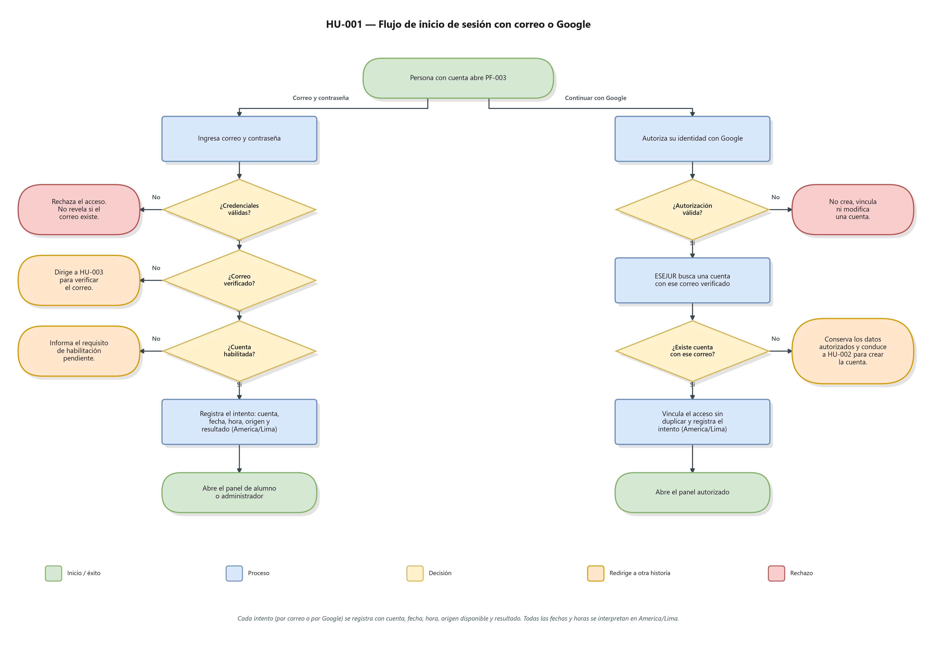
Alternativas y excepciones
- Credenciales incorrectas: no se inicia sesión y no se confirma si el correo existe.
- Correo pendiente de verificar: no se abre el panel y se dirige a HU-003.
- Autorización de Google cancelada o inválida: no se crea, vincula ni modifica una cuenta.
- Correo de Google nuevo: se dirige a HU-002; no se crea una cuenta parcial.
- Correo de Google coincidente: se utiliza la cuenta existente y se conserva todo su historial.
- Cuenta con habilitación pendiente: se informa el requisito pendiente antes de permitir acceso a cursos, exámenes o certificados.
- Un visitante puede consultar el catálogo y las vistas previas sin iniciar sesión.
Criterios de aceptación
Acceso mediante contraseña
- Dado un usuario con credenciales válidas, correo verificado y cuenta habilitada,
- cuando inicia sesión,
- entonces accede a su panel y queda registrado el intento.
Acceso mediante Google existente
- Dado un correo de Google vinculado a una cuenta ESEJUR,
- cuando la persona autoriza el acceso,
- entonces ingresa a esa misma cuenta sin duplicar su identidad ni historial.
Google sin cuenta existente
- Dado un correo verificado por Google que no existe en ESEJUR,
- cuando se intenta ingresar,
- entonces se abre la creación de cuenta de HU-002 con los datos disponibles y no se deja una cuenta parcial.
Acceso rechazado
- Dado credenciales incorrectas o una autorización de Google cancelada,
- cuando se intenta ingresar,
- entonces no se obtiene una sesión ni información sensible sobre otras cuentas.
Correo pendiente
- Dado una cuenta creada por formulario cuyo correo no está verificado,
- cuando intenta ingresar,
- entonces se conduce a HU-003 para ingresar o reenviar el código.
Registro horario
- Dado cualquier intento de acceso,
- cuando ESEJUR registra o muestra su fecha y hora,
- entonces utiliza America/Lima.
Estados, permisos y conservación
- Estados relevantes: cuenta habilitada, correo pendiente y habilitación pendiente.
- Alumno y administrador reciben capacidades diferentes; el docente no posee acceso propio.
- Cada intento queda registrado con cuenta cuando pueda identificarse, fecha, hora, origen disponible y resultado.
- Los registros de acceso son privados para administración.
- No se limita automáticamente la cantidad de sesiones simultáneas.
- Vincular Google nunca reemplaza datos, consentimientos ni historial existentes.
Dependencia interna
- Depende de: ninguna.
- Entrega una sesión válida a HU-005.
- Se integra con HU-002 cuando Google identifica un correo nuevo y con HU-003 cuando el correo de una cuenta por formulario sigue pendiente.
- HU-008 de EP02 reutiliza este ingreso para las cuentas creadas administrativamente.
Orientación de trabajo
- Frontend: pantalla de acceso, correo y contraseña, alternativa Google, carga, errores y destinos por estado.
- Backend: validación de credenciales, identidad Google, vinculación por correo, permisos y registro de intentos.
- Integración: demostrar correo y contraseña, Google existente, Google nuevo, correo pendiente y rechazo de acceso.
Demostración esperada
Ingresar como alumno y administrador mediante correo; ingresar con una cuenta Google existente; mostrar que un correo Google nuevo conduce a HU-002; comprobar el desvío a HU-003 y el rechazo de credenciales inválidas.

